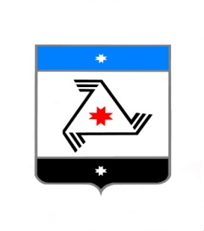

РЕШЕНИЕ проект

Совет депутатов
муниципального образования «Муниципальный округ Балезинский район Удмуртской Республики»

«Удмурт Элькунысь Балезино ёрос муниципал округ» муниципал кылдытэтысь депутатъеслэн Кенешсы

О внесении изменений в решение Совета депутатов муниципального образования «Муниципальный округ Балезинский район Удмуртской Республики» от 28.09.2021 года № 1-2 «О регистрации депутатских фракций Совета депутатов муниципального образования «Муниципальный округ Балезинский район Удмуртской Республики»

« » апреля 2023 года

В соответствии с регламентом Совета депутатов муниципального образования «Муниципальный округ Балезинский район Удмуртской Республики», Совет депутатов муниципального образования «Муниципальный округ Балезинский район Удмуртской Республики», РЕШАЕТ:
1. Внести в решение Совета депутатов муниципального образования «Муниципальный округ Балезинский район Удмуртской Республики» от 28.09.2021 года № 1-2 «О регистрации депутатских фракций Совета депутатов муниципального образования «Муниципальный округ Балезинский район Удмуртской Республики» следующие изменения:
1) Исключить из состава фракции Всероссийской Политической Партии «Единая Россия» Васильева Максима Владимировича
2) Исключить из состава фракции политическая партия «Коммунистическая партия Российской Федерации» Макарова Алексея Александровича.
2. Актуальный состав депутатских фракций Совета депутатов муниципального образования «Муниципальный округ Балезинский район Удмуртской Республики» разместить на официальном сайте Администрации муниципального образования «Муниципальный округ Балезинский район Удмуртской Республики» и в информационно – телекоммуникационной сети «Интернет».

Председатель Совета депутатов
муниципального образования
«Муниципальный округ Балезинский
район Удмуртской Республики» С.К. Булдаков

Согласовано:

Начальник правового отдела М.С. Гиздуллина

Руководитель аппарата Г.А. Касимова

пос. Балезино
2023 год
№ _______

